整个配置如下：

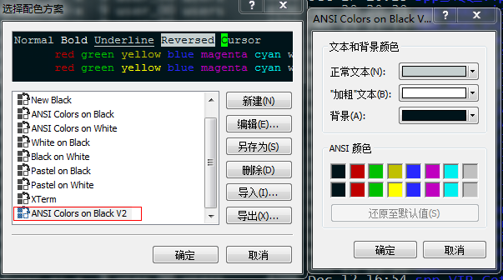

可以取消粗体显示： 文件 --- 属性 --- 外观：

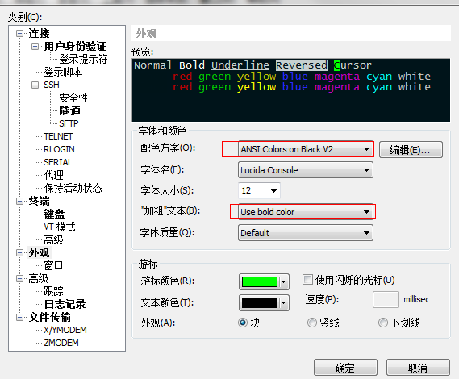

从左到右具体配置如下，Normal colors和Bold colors均要设置：

1 C:\Users\mapleyin\AppData\Local\Temp\{C4A476FD-F635-4AE0-93AB-0C992C5A57EB}.png

2 C:\Users\mapleyin\AppData\Local\Temp\{5E52EA59-8372-4B9D-8176-0CAA3CC90BB8}.png

3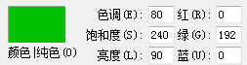

4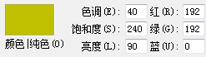

5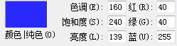

6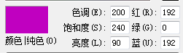

7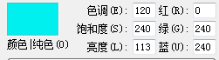

8C:\Users\mapleyin\AppData\Local\Temp\{63885913-107E-4389-8F12-8EB3A1177255}.png